**Changements Batra**

1. **Supprimer “inactif” car le consommateur risque de ne pas faire la différence**

| **PAL** | **Activité** |
| --- | --- |
| 1,2 | Inactif |
| 1,4 | Sédentaire |
| 1,6 | Modérément actif |
| 1,8 | Actif |
| 2 | Très actif |
| 2,2 | Extrêmement actif |

1. **Calculs BMR**

Dans BMR :

* supprimer “dont sucres” (certainement pas à 10% car uniquement sucres ajoutés) et “dont amidon” (dont amidon n’apparait pas dans le RE 1169/2011)

document.getElementById("ENER-Best").innerHTML = Math.round(BMRActivity);

document.getElementById("FATBest").innerHTML = Math.round(BMRActivity / 9 / 100 * 35);

document.getElementById("FASATBest").innerHTML = Math.round(BMRActivity / 9 / 10);

document.getElementById("PRO-Best").innerHTML = Math.round(BMRActivity / 4 / 100 *15);

document.getElementById("SUGAR-Best").innerHTML = Math.round(BMRActivity / 4 / 10);

document.getElementById("STARCHBest").innerHTML = Math.round(BMRActivity / 4 / 100 * 55) - Math.round(BMRActivity / 4 / 10);

document.getElementById("CHOAVLBest_high").innerHTML = Math.round(BMRActivity / 4 / 100 * 50);

1. **Alertes sur base des valeurs nutri**

* Pour le sel : il faut juste mettre "Sel" et non "équivalent de sel".

1. **Liste ingrédients**

Est-ce normal que la liste se mette parfois en anglais ?

1. **Alertes nutritionnels**

* Pour prévenir des alertes, vous avez pensé à faire un pop-up automatique ? car là il faut cliquer sur les paramètres en rouge pour savoir ce qui ne va pas dans le produit.
* Est-ce que ce serait possible de pouvoir zoomer sur les alertes ? car pour les allergènes c’est tellement petit qu’on ne voit pas duquel il s’agit.
* Est-ce que quand on introduit une nouvelle alerte il faut réinitialiser ces paramètres ? Ou cela prend en compte les nouvelles alertes automatiquement ?
* J’ai remarqué que lorsqu’on encode des alertes, et qu’on regarde ensuite le point rouge, il y en a d’autres qui se mettent automatiquement.

Ex : trop de glucides, Or je n’ai pas encoder trop de glucides

Je t’explique comment j’ai fait :

1. **Je réinitialise mes paramètres et j’encode 2 alertes énergie 310kcal et 3g de sel**

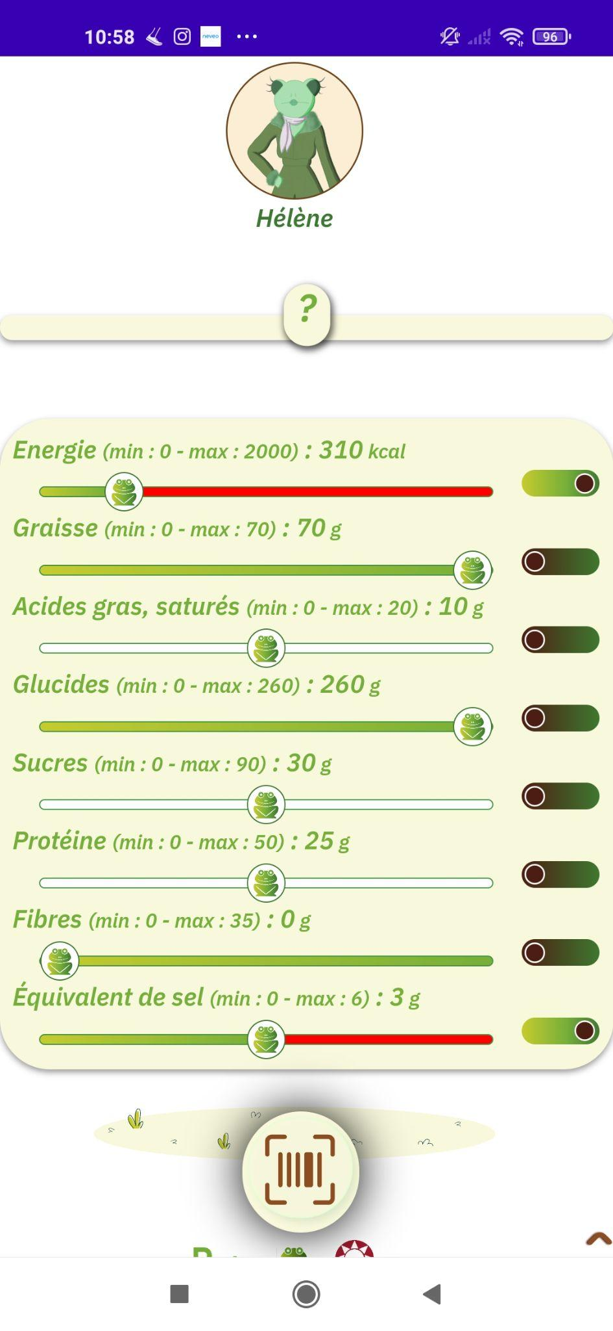

1. **Je retourne dans mes alertes et là il y a fibres qui s’active tout seul…**

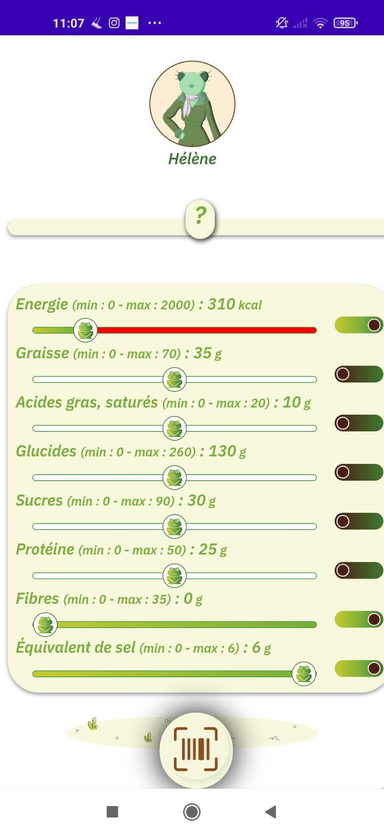

1. **Je scan un paquet de chips. Quand je regarde les alertes, il est mis “trop riche en glucides”. Or je n’ai pas activé glucides. J’ai fait plusieurs tests, parfois il y a trop de graisses sans que je l’active… Est-ce qu’il y a des valeurs par défaut ?**

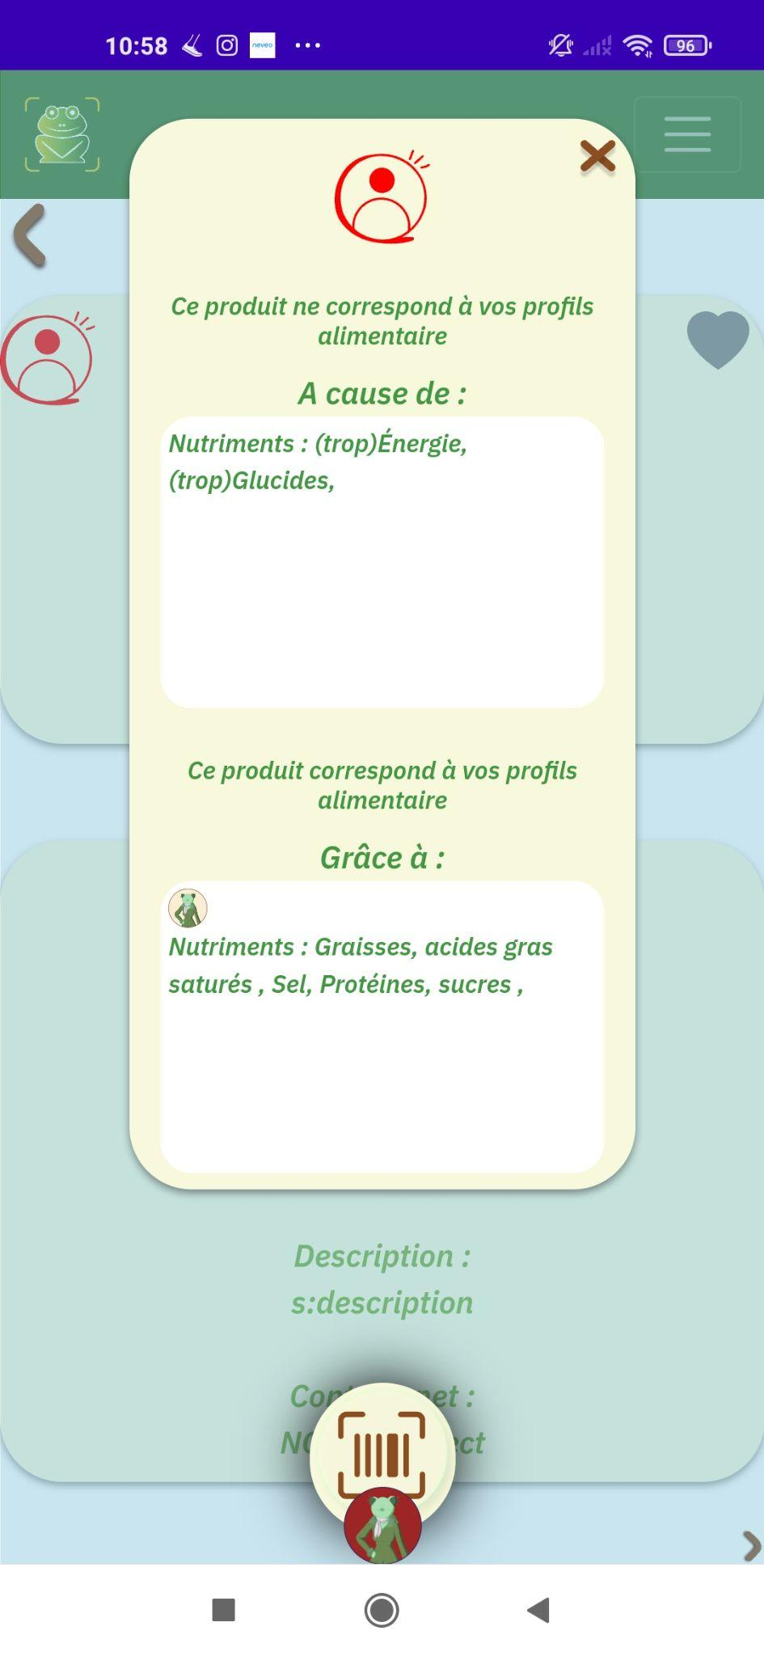

Pour info

les chiffres se basent sur la reglementation europééene sur l'etiquetage INCO1169-2011 vu qu'on affiche des etiquette alimentaire

<https://eur-lex.europa.eu/legal-content/FR/TXT/HTML/?uri=CELEX:32011R1169>

